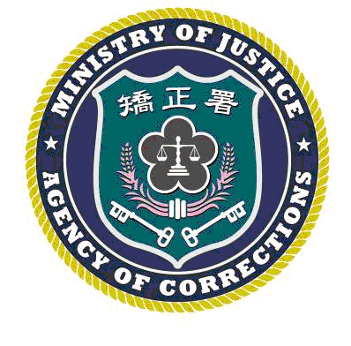 | 法務部矯正署臺北監獄新聞稿  發稿日期：107年11月9日  發稿單位：秘書室  連 絡 人：秘書 蔡俊宏  連絡電話：03-3206184、0905362325
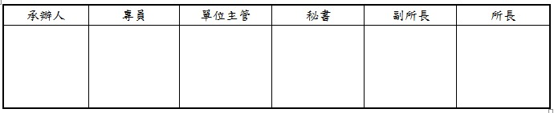
本監辦理「酒駕處遇研討會」，實務交流精進專業知能
本監於107年11月9日舉行「107年度酒駕處遇研討會」，邀請專家學者及矯正機關、醫療院所相關人員115人與會研討，對於酒駕收容人處遇模式之研議，甚具實益。
本次研討會由法務部矯正署指導，臺北監獄主辦，臺北市立聯合醫院松德院區協辦，分別由臺北監獄、臺東監獄代表矯正機關報告酒駕處遇實施概況；臺北市立聯合醫院松德院區及臺北慈濟醫院分享酒癮治療社區經驗，臺北護理大學生死與健康心理諮商系李島鳳助理教授介紹「薩提爾模式酒癮團體簡介」。矯正署教化輔導組林明達組長於致詞時表示：有鑒於因不能安全駕駛罪入監之受刑人人數逐年上升，為落實酒駕收容人心理處遇，矯正署重視相關處遇計畫之推動與執行，希能藉由研討會，獲得更完整資訊，掌握最新處遇趨勢，預防出監後再度發生酒駕憾事。
業務座談會由矯正署教化輔導組林明達組長、臺北市立聯合醫院松德院區教學研究科及成癮防治科黃名琪主任、臺北慈濟醫院身心醫學科陳益乾主任等人與談，會中就酒駕處遇課程推動現況、處遇方案精進方向、酒癮戒治新知資訊進行研討交流，藉由本次活動，促使酒駕處遇專業治療人員學習並體驗不同治療技巧，進而提升矯正機關酒駕處遇系統化、實證化發展，增進專業知能，避免酒駕悲劇重複發生。

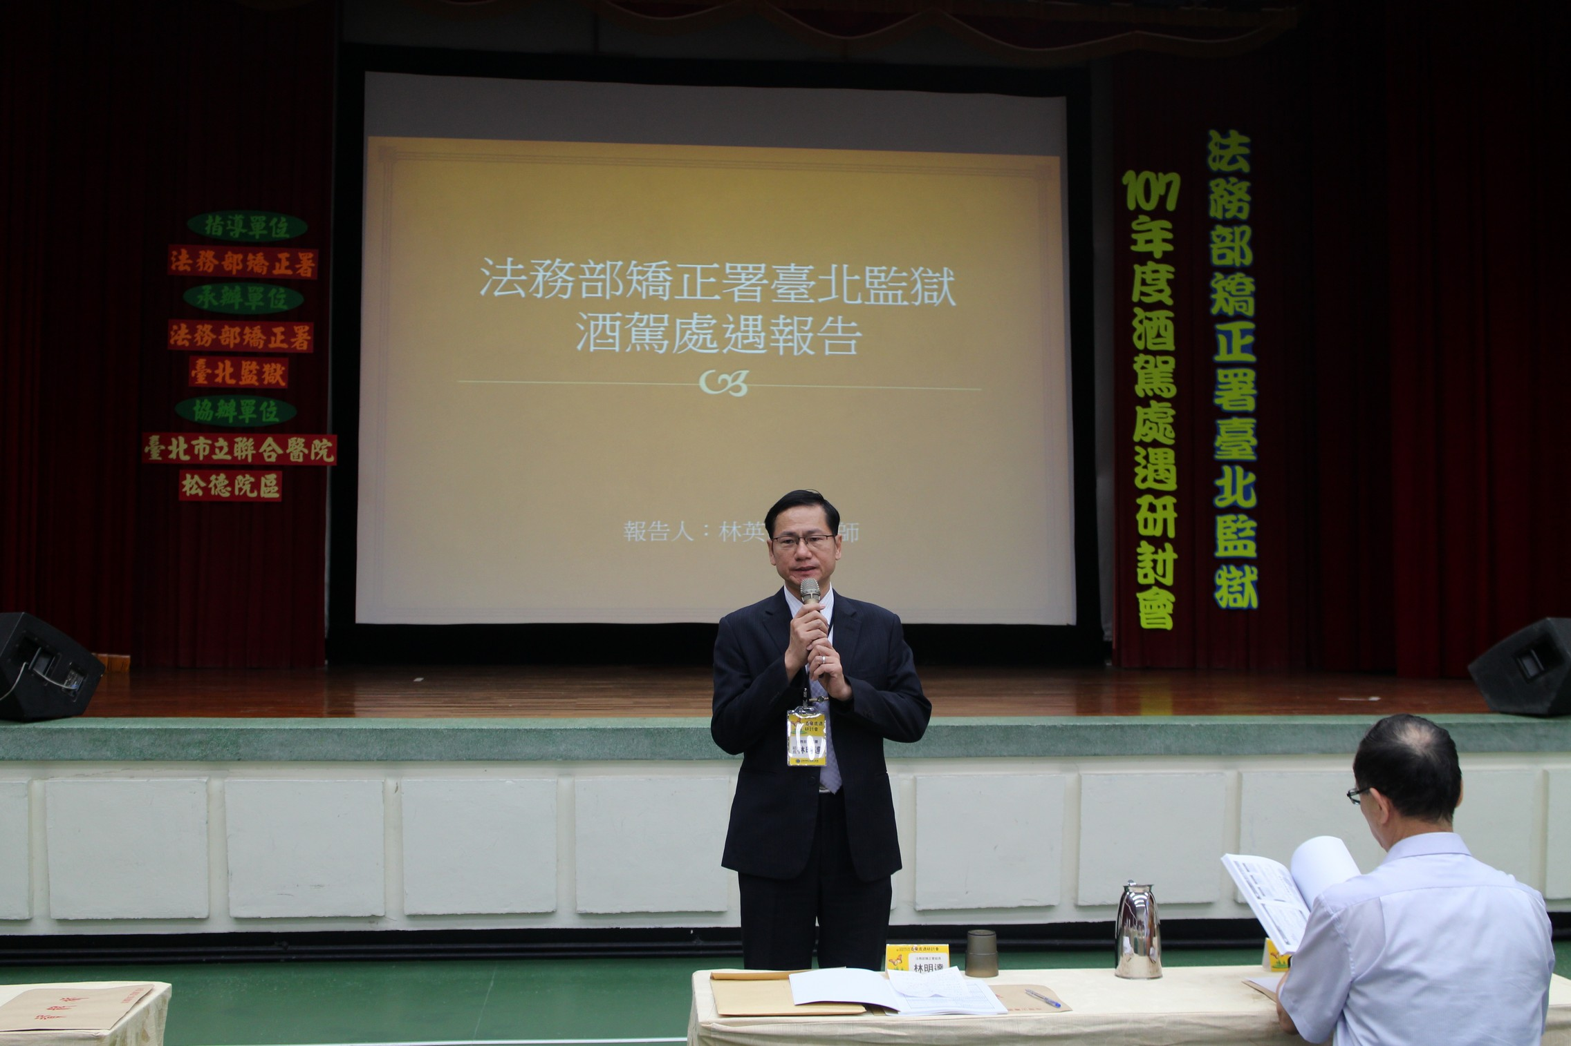 | 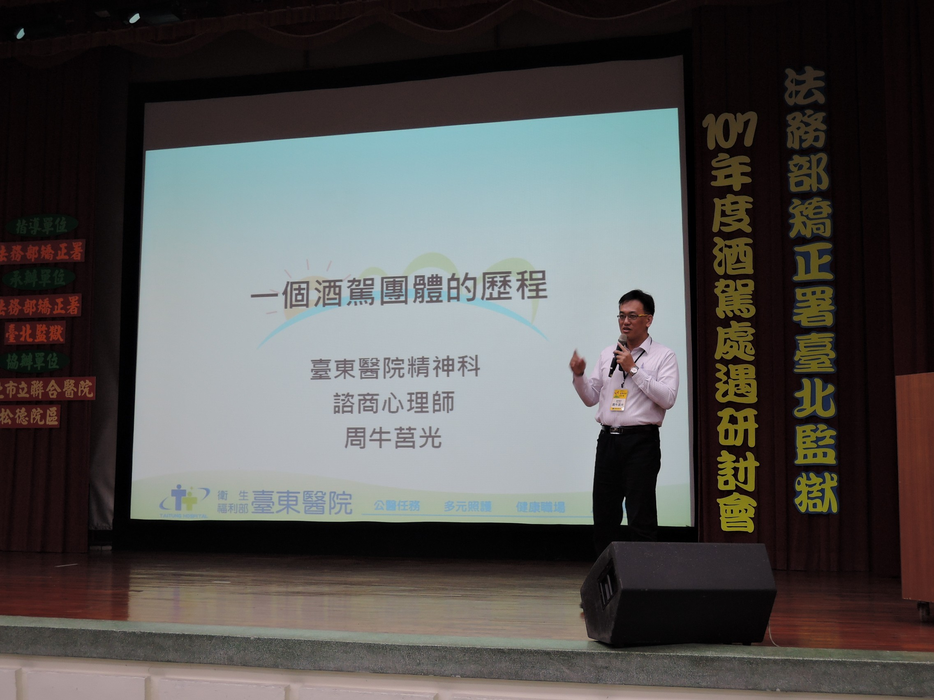
矯正署教化輔導組林明達組長致詞 | 研討會實況
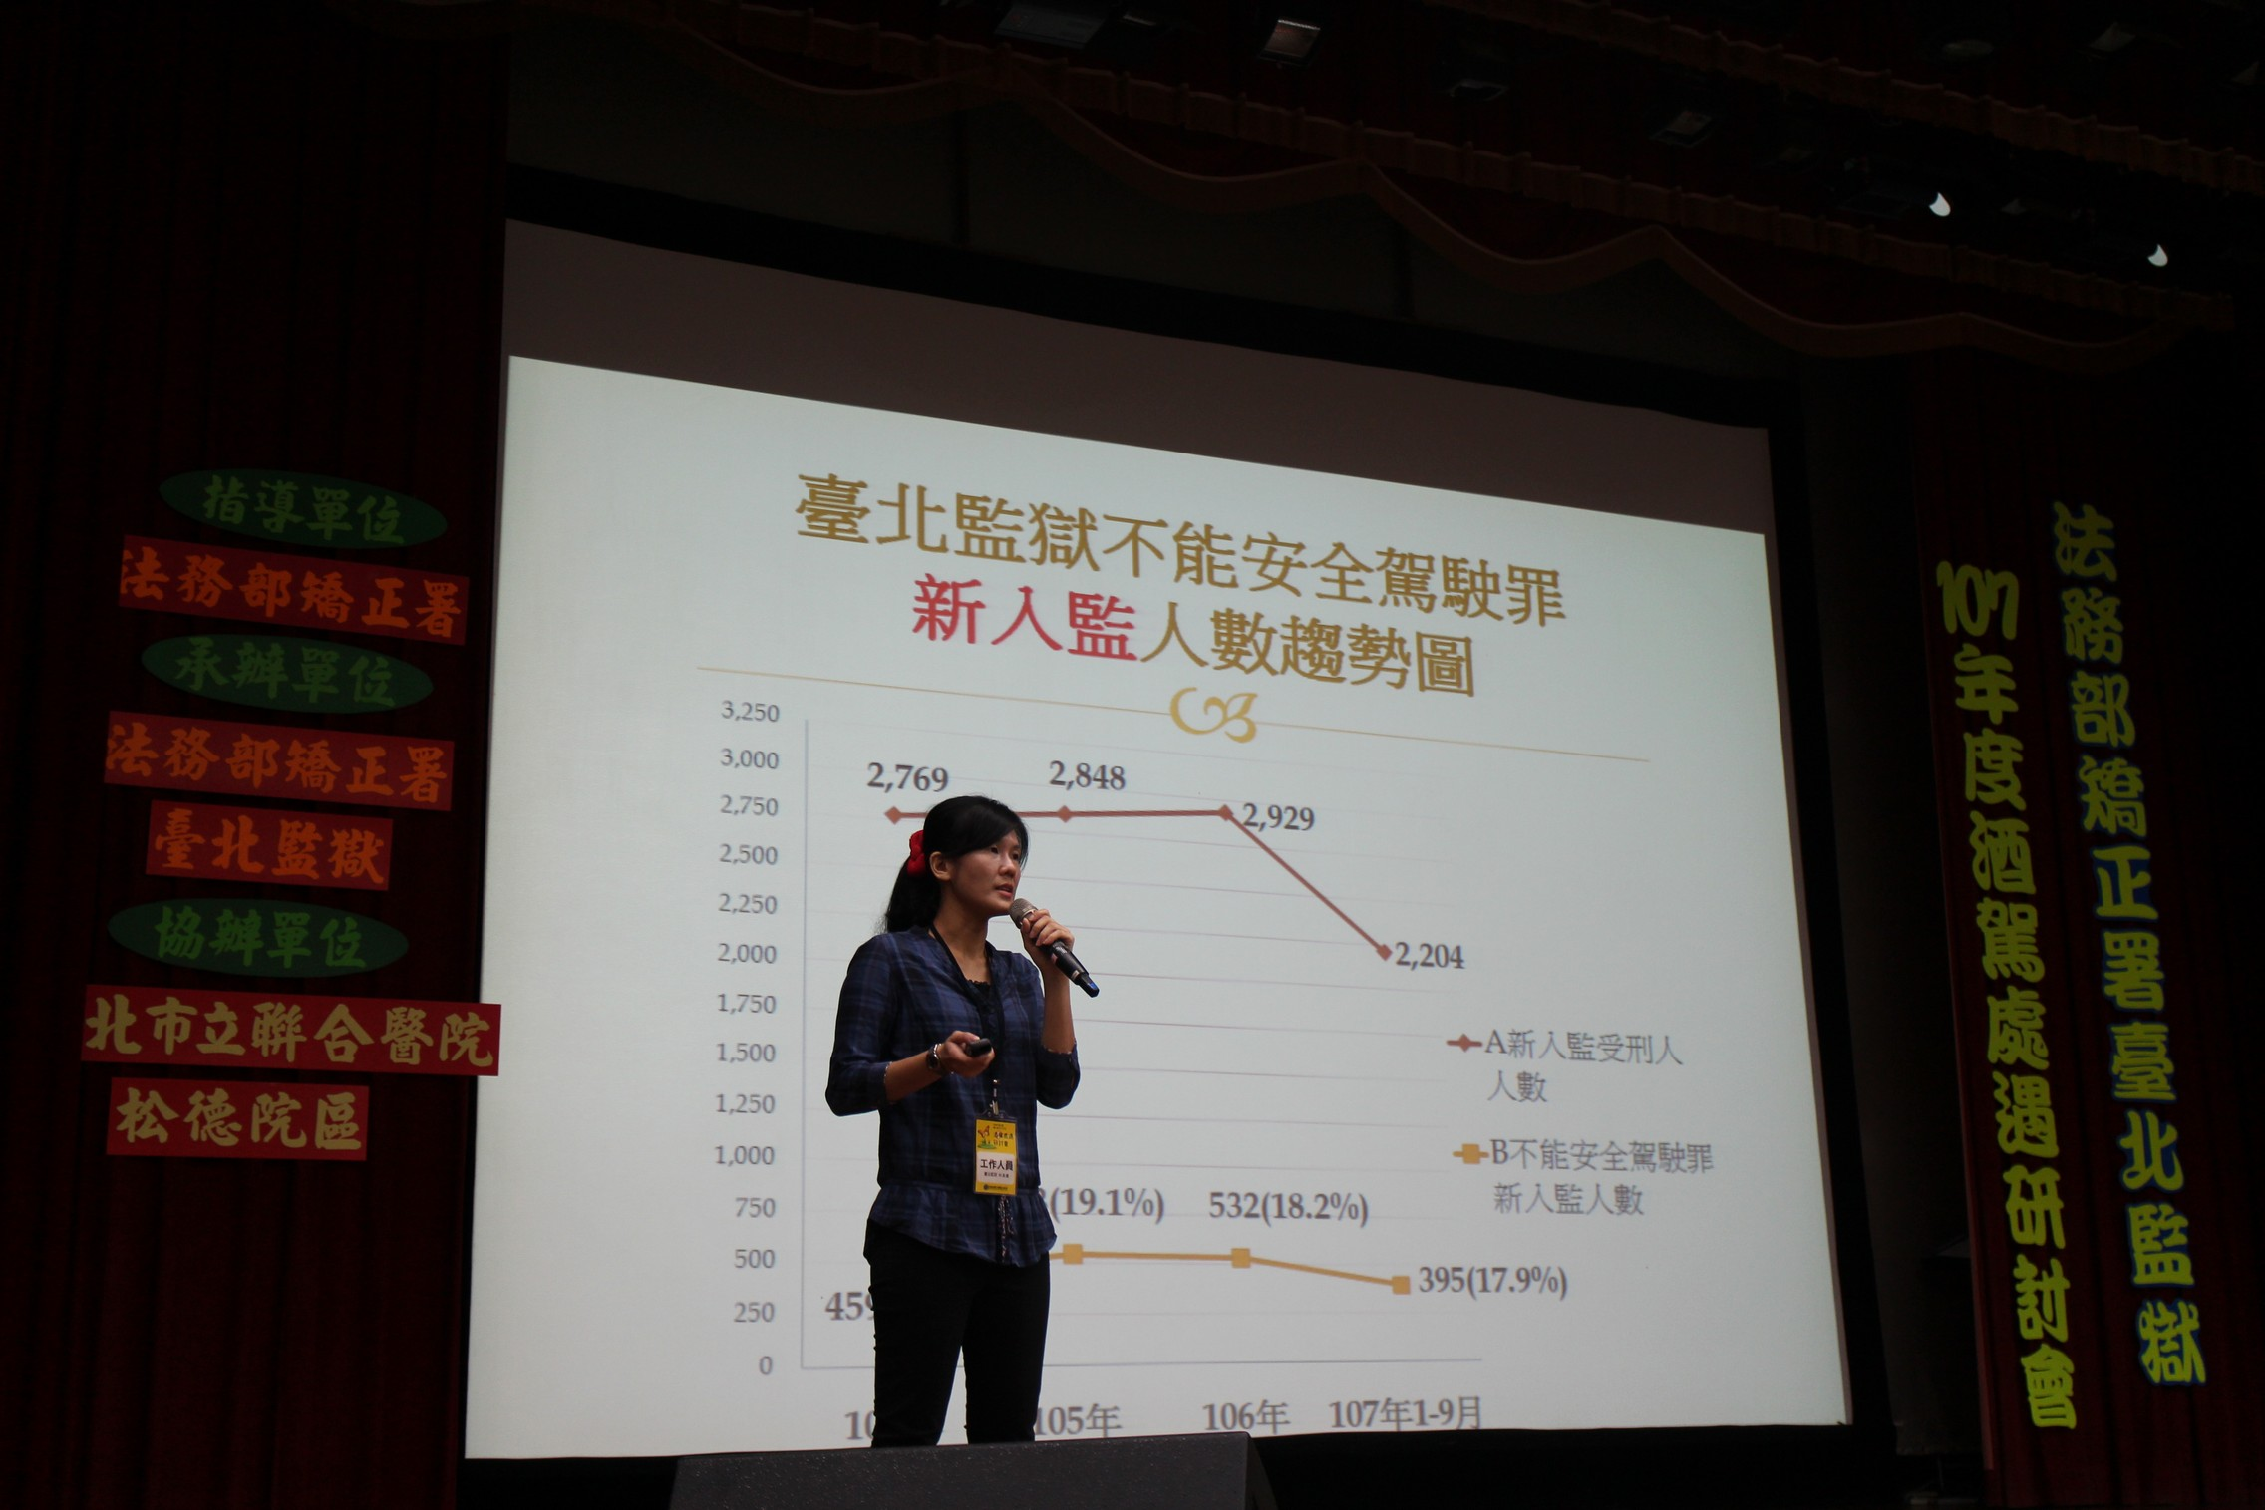 | 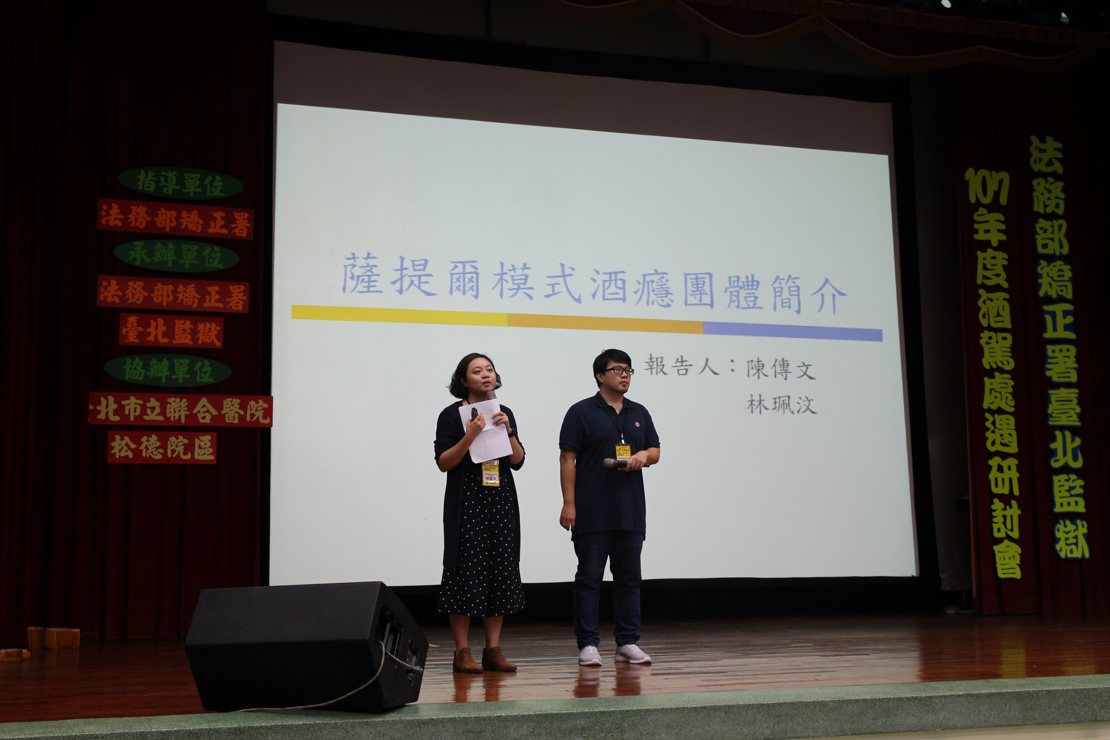
研討會實況 | 研討會實況

